Desenvolvimento de ambiente de simulação computacional baseado em software livre para ensino de controle digital como ferramenta de ensino e aprendizagem
Thales Martins Bezerra, João Victor Felix de Souza, Lincoln Machado de Araújo, Ícaro Bezerra Queiroz de Araújo, Ademar Gonçalves da Costa Junior
Laboratório de Instrumentação, Sistemas de Controle e Automação (LINSCA), Instituto Federal de Educação, Ciência e Tecnologia da Paraíba (IFPB) / Universidade Federal de Alagoas (UFAL)
E-mails: {thales.martins, felix.joao}@academico.ifpb.edu.br, machado.lincoln@ifpb.edu.br, icaro@ic.ufal.br, ademar.costa@ifpb.edu.br.
Área de conhecimento:(Tabela CNPq): 30405033 Controle de Processos Eletrônicos, Retroalimentação.
Palavras-Chave: Software educacional; Controle Digital; Laboratório virtual.

- Introdução
Para atender aos fatores citados, a educação tecnológica enfrenta diversos desafios, alguns na relação ensino-aprendizagem (rápida mudança tecnológica, necessidade de fortalecimento da relação teoria-prática, motivação dos alunos, desenvolvimento de habilidades não técnicas), outros devidos às demandas sociais (considerações éticas da atuação do engenheiro), eliminação de postos de trabalho, risco tecnológico, e ainda os reflexos dos problemas do ensino médio e fundamental (GOMES; SILVEIRA, 2007).
Mais recentemente, um novo e importante desafio surgiu e vem forçando o mundo a mudar de maneira radical e definitiva que é a pandemia causada pela COVID-19. Desde o começo da pandemia estabelecida em 2019, o distanciamento social e a redução de utilização de áreas comuns de convivência como os laboratórios especializados de pesquisa foram postos em prática. Mesmo o desenvolvimento de futuros medicamentos e vacinas não podem anular todo o estrago causado até o presente momento, tão pouco será possível saber quando outra pandemia poderá ocorrer novamente (GILL, 2020; PANDEY, 2020).
Nesse espectro de contribuições, as abordagens pedagógicas voltadas ao projeto e as propostas para a construção de experimentos e laboratórios são importantes, uma vez que realizam uma aproximação entre a teoria e a prática, equilibrando o caráter tecnológico da Engenharia com a abstração inerente às teorias de sistemas de controle (GOMES; SILVEIRA, 2007).
Ante as necessidades apresentadas anteriormente, o uso de ambientes de simulação para a área de sistemas de controle permite ajudar as instituições de ensino e de pesquisa que estão impossibilitadas de retomar as atividades em laboratório ou não possuem recursos e condições econômicas para adquirir as soluções tecnológicas para executar experimentos nessa área, que possuem um alto valor de aquisição.
Em termos de aplicações de laboratórios de simulação virtuais na área de Sistemas de Controle, algumas soluções, apresentadas nos últimos anos, são baseadas em softwares que necessitam da compra de uma licença de utilização. Acebes et al. (2013) desenvolveram um simulador baseado em Matlab e HYSYS com a finalidade de simular controladores PID aplicados as operações unitárias em processos industriais. Trigueiro e Lira (2014) apresentaram os resultados de um simulador de controle de nível com o foco no projeto de Controladores PID. Rossiter (2020) apresenta uma ferramenta interativa baseada em Matlab para que os alunos possam entender o significado de sistemas de primeira e de segunda ordem e o uso de técnicas simples de controladores PI. Todos esses trabalhos tem a característica de utilizar softwares que necessitam a compra de uma licença de utilização.
Desse modo, o objetivo do trabalho é apresentar o desenvolvimento de uma plataforma de simulação computacional para a disciplina de Controle Digital, do curso de Engenharia Elétrica do IFPB Campus João Pessoa, utilizando a linguagem de programação Python, que é distribuída de forma gratuita. Essa plataforma de simulação pode ser adotada em aulas das disciplinas na área, tornando-a uma plataforma educacional de aprendizagem dos conceitos envolvidos.
- Materiais e Métodos
O projeto foi desenvolvido utilizando o ambiente gráfico da linguagem de programação Python para o desenvolvimento da Interface Homem-Máquina (IHM) do ambiente de simulação computacional para a área de sistemas de controle. Desse modo, o trabalho buscou estruturar e selecionar os itens da disciplina de Controle Digital utilizados no ambiente de simulação. Além disso, buscou-se desenvolver uma interface interativa fazendo com que o usuário coloque os coeficientes do controlador e do sistema dinâmico em malha aberta, sendo o controlador opcional. Também existe a opção de escolher em formato polinomial ou racional aos dados a serem inseridos foram inseridos como premissa do projeto e em relação ao sinal de entrada, podem-se ter as opções do sinal do tipo degrau ou do tipo impulso, além da escolha dos parâmetros de amplitude, período de amostragem e o número de amostras do gráfico, em relação à resposta do sistema em malha aberta ou fechada de acordo com o que for selecionado pelo usuário. Este também poderá escolher no simulador, a visualização do Lugar Geral de Raízes (LGR) para o sistema em malha aberta e em malha fechada, com a indicação da localização dos polos e zeros do sistema.
Ao longo do desenvolvimento, a plataforma de simulação computacional foi sendo aprimorada, após passar pelos feedbacks de professores e alunos que tiveram contato com as versões iniciais do projeto, de modo que resultou na versão atual como está ilustrada na Figura 1, com a IHM desenvolvida.

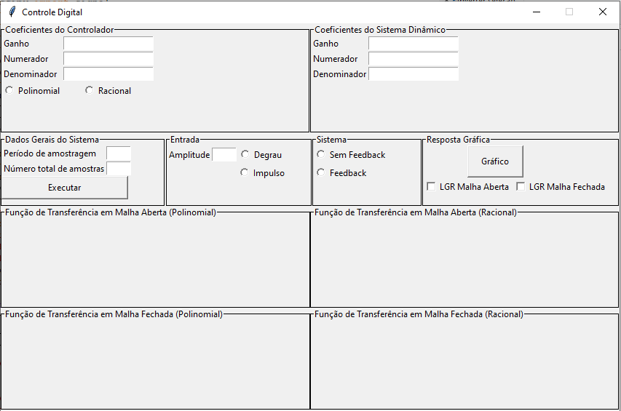
Figura 1: IHM do simulador desenvolvido para a disciplina de Controle Digital.
- Resultados e Discussão
Para o desenvolvimento da plataforma de simulação computacional, a IHM foi planejada de modo que qualquer pessoa, que tenha o mínimo de entendimento possível em relação à disciplina de Controle Digital, possa utilizá-la. Para a validação do desenvolvimento da plataforma de simulação, comparações com exemplos encontrados em Castrucci, Bittar e Sales (2011, p. 425) foram utilizados. Na Figura 2, o exemplo de um projeto de um controlador por alocação de polos e zeros, em sua forma discreta, é ilustrado, no qual se obteve a mesma resposta, ilustrada na Figura 3, condizente com os resultados esperados.

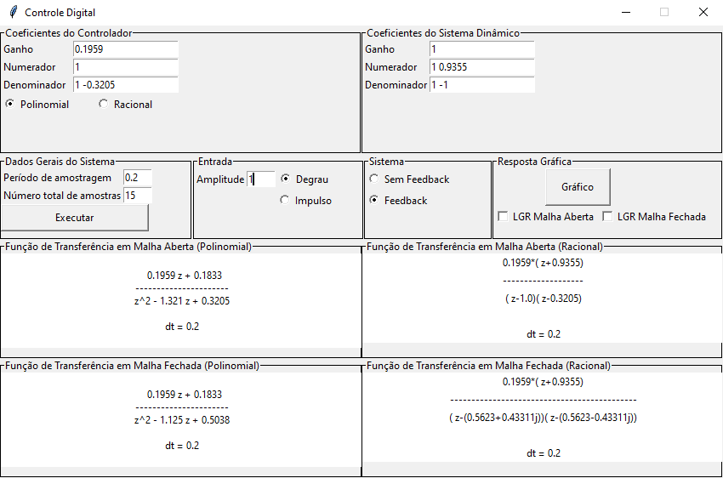
Figura 2: Valores dos parâmetros no simulador de Controle Digital, de acordo com Castrucci, Bittar e Sales (2011, p. 425).
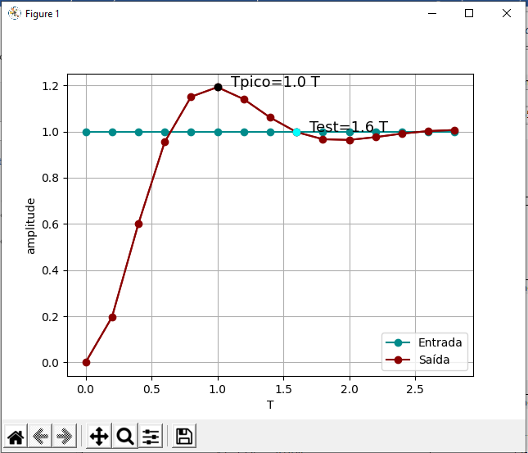
Figure 3: Resposta gráfica do sistema em malha fechada, de acordo com os parâmetros de Castrucci, Bittar e Sales (2011, p. 425).
- Considerações Finais
A partir da discussão apresentada na Seção 3, observou-se que a plataforma de simulação computacional desenvolvida para a disciplina de Controle Digital pode ser utilizada para auxiliar o professor com as demonstrações em sala de aula, como também pode ser usada pelos alunos a fim de compreender melhor os assuntos abordados. A plataforma de simulação fornece a liberdade para que qualquer pessoa que tenha um mínimo conhecimento sobre Controle Digital possa utilizá-la, como também possui a característica de realizar quaisquer simulações envolvendo sistemas dinâmicos e o projeto de controladores baseados em funções de transferência.
Durante o desenvolvimento da plataforma de simulação, algumas dificuldades foram encontradas em relação a algumas funções do Python, porém com um estudo mais aprofundado e com a ajuda dos professores, tornou-se possível a atividade de desenvolvimento que, com os resultados obtidos, corresponde aos resultados que se encontram nos exercícios que foram utilizados para a validação.
A próxima etapa será a implantação dessa plataforma de simulação em uma página online, para que sua utilização seja mais dinâmica, não se limitando à instalação de um arquivo executável no computador. O guia de utilização, nesse momento, está sendo utilizado pelos estudantes, nos quais estão sugerindo correções e adaptações para um melhor entendimento. Também será colocado um questionário avaliativo ao final do semestre mitigando o uso dessa plataforma de simulação computacional nas aulas de Controle Digital.
Agradecimentos
Os autores agradecem ao IFPB Campus João Pessoa pelo financiamento do projeto desenvolvido.
Referências
ACEBES, L. F. et al. Educational Simulators for Industrial Process Control. In: PINA, N.; KACPRZYK, J.; FILIPE, J (eds.). Simulation and Modeling Methodologies, v. 197. Berlin: Springer, 2013. DOI: https://doi.org/10.1007/978-3-642-34336-0_10
CASTRUCCI, P.; BITTAR, A.; SALES, R. M. Controle automático. São Paulo: LTC, 2011.
GILL, V. Coronavírus: os cientistas que tentam prever qual pode ser a próxima pandemia. BBC Brasil, 2020. Disponível em: https://www.bbc.com/portuguese/geral-52955588. Acesso em: ago. 2020.
GOMES, F. J.; SILVEIRA, M. A. Experiências pedagógicas. In: AGUIRRE. L. A. (org.). Enciclopédia de automática: controle e automação, volume 1. São Paulo: Blucher, 2007.
PANDEY, A. O que é pior para a economia: coronavírus ou crise global de 2008? Deutsche Welle, 2020. Disponível em: https://p.dw.com/p/3ZaxJ. Acesso em: ago. 2020.
ROSSITER, J. A. Using interactive tools to facilitate student self-testing of dynamics and PI compensation. IFAC PapersOnLine, v. 53, n. 2, p. 17604-17609, 2020.
TRIGUEIRO, T. C.; LIRA, V. V. SimTank – um simulador de nível de líquido em tanques. Revista Principia, v. 24, p. 112-120, 2014.

